AE Kennzeichnungsschild Kabel- und Kombischott

James Hardie Europe

Eigenschaften

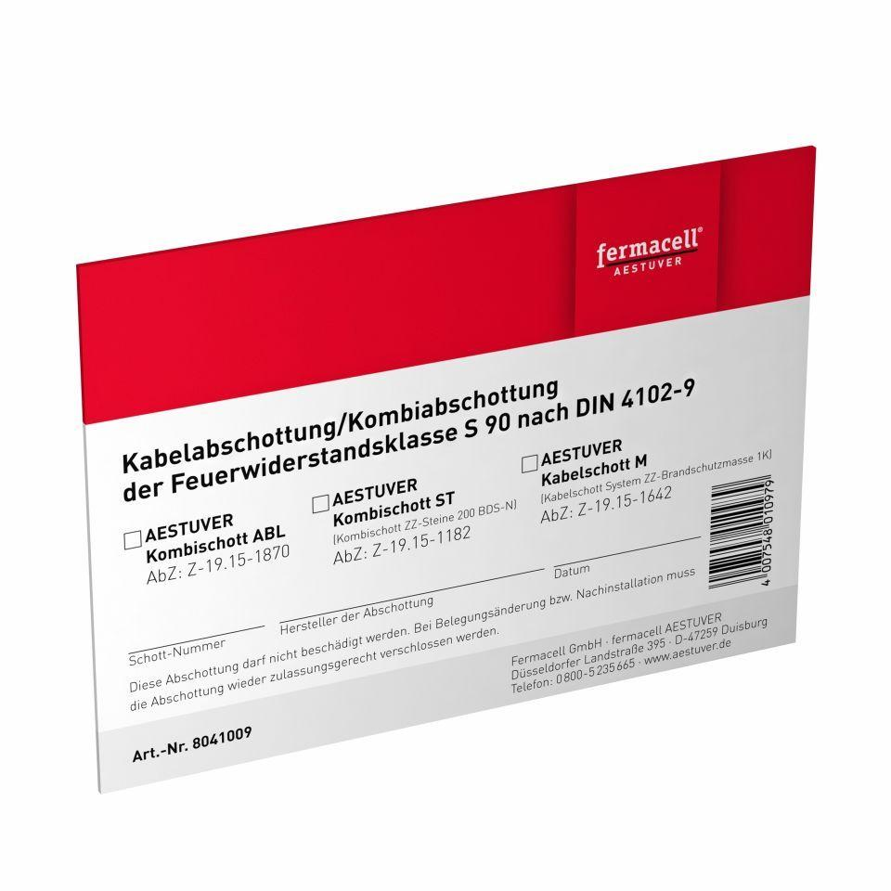

GTIN:

4007548010979

HAN:

8041009